**4.2 光的反射 暑假预习讲义**

****思维导图

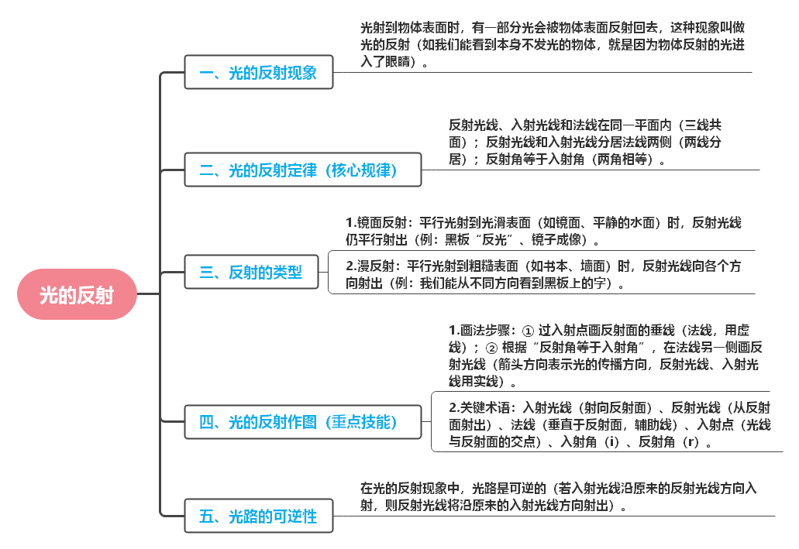

****知识梳理

### 一、光的反射现象

**知识点**：光射到物体表面时，有一部分光会被物体表面反射回去，这种现象叫做光的反射（如我们能看到本身不发光的物体，就是因为物体反射的光进入了眼睛）。

**易错点提示**：

1.误认为“只有镜子等光滑物体能反射光”，实际上**所有物体表面都能反射光**，只是反射效果不同（光滑表面反射规则，粗糙表面反射杂乱）。

2.不能将“反射”与“折射”混淆（反射是光在同种介质中传播方向改变，折射是光从一种介质进入另一种介质时方向改变，本节不涉及折射）。

### 二、光的反射定律（核心规律）

**知识点**：反射光线、入射光线和法线在同一平面内（三线共面）；反射光线和入射光线分居法线两侧（两线分居）；反射角等于入射角（两角相等）。

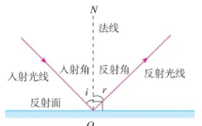

**易错点提示**：

1.**“反射角等于入射角”的因果关系**：必须是“反射角等于入射角”，不能说“入射角等于反射角”（因为先有入射，才有反射，入射角是“因”，反射角是“果”）。

2.**角度的定义**：入射角是**入射光线与法线的夹角**，反射角是**反射光线与法线的夹角**，不是与反射面（镜面）的夹角。学生易误将光线与镜面的夹角当作入射角/反射角。

3.**“三线共面”的验证**：若将反射光线所在的纸板向后折，将看不到反射光线，说明反射光线、入射光线和法线必须在同一平面内（实验题常考）。

4.**入射角为0°时**：入射光线垂直射向反射面，此时反射光线与入射光线重合，反射角=入射角=0°（不是90°）。

### 三、反射的类型

**知识点**：

1.**镜面反射**：平行光射到光滑表面（如镜面、平静的水面）时，反射光线仍平行射出（例：黑板“反光”、镜子成像）。

2.**漫反射**：平行光射到粗糙表面（如书本、墙面）时，反射光线向各个方向射出（例：我们能从不同方向看到黑板上的字）。

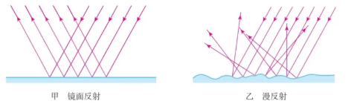

**易错点提示**：

1.误认为“漫反射不遵循光的反射定律”：**无论是镜面反射还是漫反射，都严格遵循光的反射定律**。漫反射的“杂乱”是因为反射面粗糙，导致法线方向各不相同。

2.混淆“镜面反射”的利弊：黑板“反光”是镜面反射（看不清字，弊），镜子成像利用镜面反射（利）；漫反射的“能从各方向看到物体”是其主要应用。

### 四、光的反射作图（重点技能）

**知识点**：

1.**画法步骤**：① 过入射点画反射面的垂线（法线，用虚线）；② 根据“反射角等于入射角”，在法线另一侧画反射光线（箭头方向表示光的传播方向，反射光线、入射光线用实线）。

2.**关键术语**：入射光线（射向反射面）、反射光线（从反射面射出）、法线（垂直于反射面，辅助线）、入射点（光线与反射面的交点）、入射角（i）、反射角（r）。

**易错点提示**：

1.忘记画“法线”或法线未用“虚线”（法线是作图关键，必须画出且标垂直符号）。

2.反射角与入射角不相等，或未标角度符号（i=r）。

3.箭头方向画反（入射光线箭头指向反射面，反射光线箭头背离反射面）。

### 五、光路的可逆性

**知识点**：在光的反射现象中，光路是可逆的（若入射光线沿原来的反射光线方向入射，则反射光线将沿原来的入射光线方向射出）。

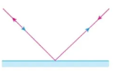

**易错点提示**： 理解应用场景：例如，甲能通过镜子看到乙的眼睛，则乙一定能通过镜子看到甲的眼睛，利用的就是光路可逆性。学生易忽略“反射现象中”这一前提（光路可逆性也适用于折射，本节仅强调反射）。

****巩固练习

**一、选择题**

1．关于光的反射，下列说法中错误的是（　　）

A．在反射现象中光路是可逆的 B．反射光线和法线的夹角叫反射角

C．入射角大于反射角 D．漫反射也遵循光的反射规律

2．一束光与镜面成50°角射在平面镜上，则反射光线跟入射光线的夹角为（　　）

A．40° B．50° C．80° D．100°

3．如图所示，阳光下一本物理课本掉到地上，小明和小红从不同的位置都能看到它，是因为（　　）

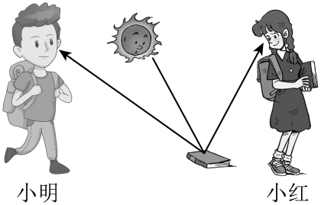

A．阳光在课本上发生镜面反射，反射角大于入射角

B．阳光在课本上发生漫反射，反射光线向各个不同方向射出

C．小明和小红眼睛发出的光都射在课本上

D．课本发出的光射入小明和小红的眼睛

4．如图是镜面反射与漫反射的光路图，下列选项中判断不正确的是（　　）

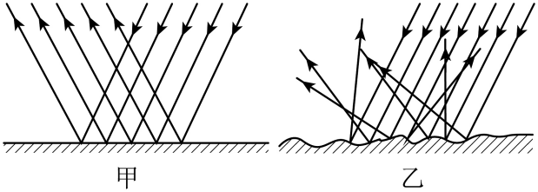

A．光污染的形成是由于发生了如图甲所示的镜面反射

B．只有发生镜面反射时，才遵循光的反射规律

C．在雨后天晴的夜晚背着月光行走，较亮的地方是路面

D．观众可以从不同角度看到电影是因为光在屏幕上发生了漫反射

5．如图所示的是“探究光的反射定律”的实验，小明将一块平面镜放在水平桌面上，再把一块白色纸板（由纸板E和纸板F拼接而成，纸板F可以绕NO转动）垂直放置在平面镜上。让一束光贴着纸板E射向O点。下列说法中正确的是（　　）

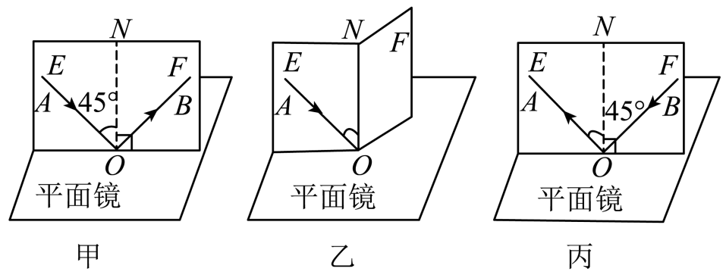

A．该实验通过白色纸板对光的镜面反射来显示光的传播路径

B．如图乙所示，将纸板F沿NO向后折转后，反射光会消失

C．当入射光沿NO方向朝平面镜入射时，入射角为90°

D．图甲和图丙所示的实验现象说明在反射现象中光路是可逆的

6．如图所示，A是一块水平放置的平面镜（镜面朝上），B是放在平面镜上的一本书，让手电筒竖直向下照到镜面和书面上，从侧面看去（　　）

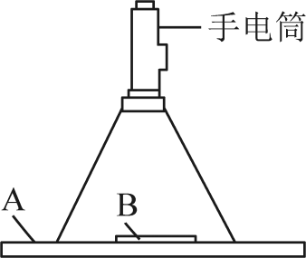

A．镜面较亮，书面较暗 B．书面较亮，镜面较暗

C．镜面和书面一样亮 D．镜面和镜面一样暗

7．“塔式太阳能热发电”利用多面反射镜，将太阳光反射到高塔顶部的吸热塔进行发电。如图所示，是某时刻的光路图，若此时要使反射光线恰好照到吸热塔，可将反射镜：（　　）

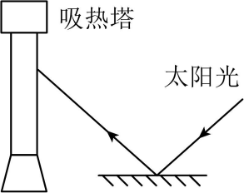

A．竖直向下移动 B．水平向左移动

C．绕入射点顺时针转动 D．绕入射点逆时针转动

8．在教室中上课，有时黑板反射的光会“晃”着一些同学的眼睛，看不清黑板上的粉笔字。出现这种现象的原因是（　　）

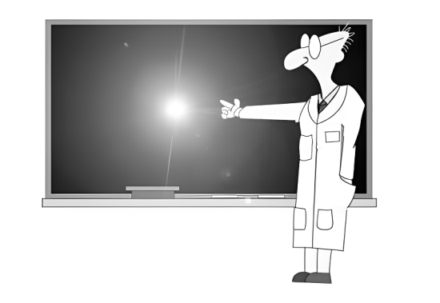

A．只有黑板反射光，字不反射光

B．只有字反射光，黑板不反射光

C．字和黑板都反射光，粉笔字发生漫反射，进入眼睛的光较弱，不遵循光的反射定律

D．字和黑板都反射光，黑板发生镜面反射，进入眼睛的光较强，遵循光的反射定律

**二、填空题**

9．如图所示，很多高速公路上每隔2米安装一个凸起的纯玻璃元件——“夜精灵”，晚上只要汽车的灯光一照，司机就能看到附近地上的“夜精灵”亮起来，这是利用光的　 　。生活中工作原理与“夜精灵”相同的物件有　 　（举出一例即可）。

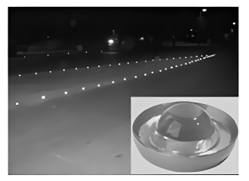

10．如图所示，MN为平面镜，AO是入射光线，OP是　 　线，反射角的大小为　 　°，当入射光线与平面镜间的夹角增大时，反射角　 　（选填“增大”、“不变”或“减小”）。

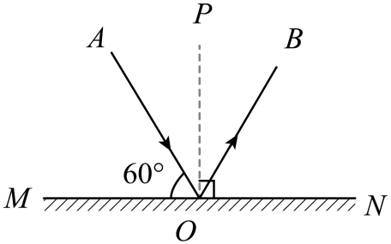

11．下图是关于小猫和小聪的一幅漫画，图中两条光线的夹角是60°，那么，小聪观察小猫光路的入射角大小是　 　，此现象说明光在反射时，光路是　 　的。

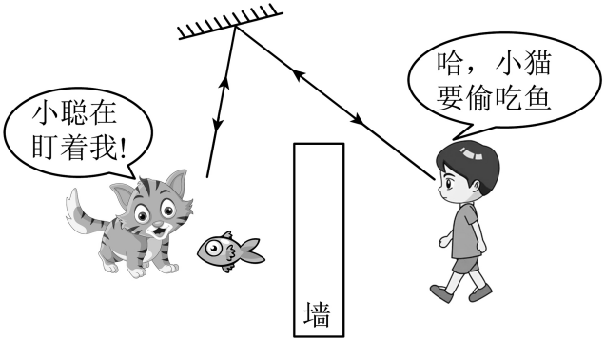

12．如图甲所示，在“探究光的反射定律”的实验中，把平面镜放在水平桌面上，纸板ENF竖直立在镜面上，ON垂直于镜面。让一束光贴着纸板沿多个角度射到O点，在纸板上记录每次的光路。记录时，为了区分每次的光路，可采用的方法是　 　；如图乙所示，实验中把纸板ONF向后折转是为了探究　 　。

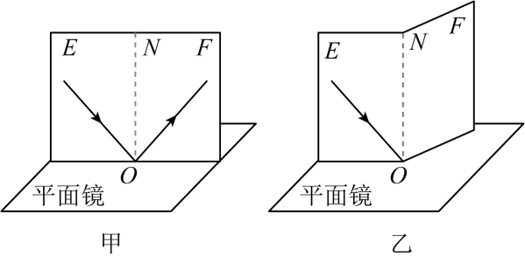

13．自行车的尾灯里面没有灯泡，夜晚，当有灯光照射它时却好像闪闪发亮，如图所示，这是因为自行车尾灯是由许多相互　 　的小平面镜组成，每束光照向车尾灯时，都会发生　 　次反射，最后沿原方向反射回去。

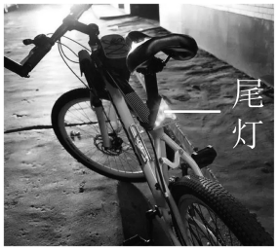

**三、作图题**

14．在图中根据给出的反射光线，画出入射光线，并标出反射角的度数。

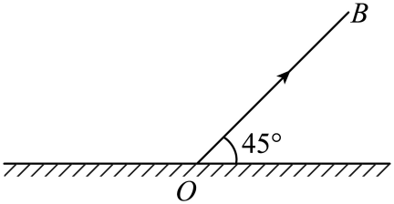

15．如图甲是随嫦娥六号一起发射的角反射器的示意图，其三个反射面相互垂直，其中两个反射面如图乙所示，一束光只在这两个反射面发生了反射，请在图乙中画出这束光反射的光路图（保留作图痕迹）。

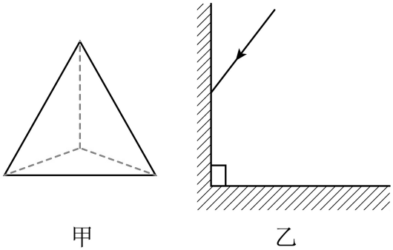

**四、实验探究题**

16．如图在“探究光的反射规律”时，小李进行了如图中甲所示的实验。

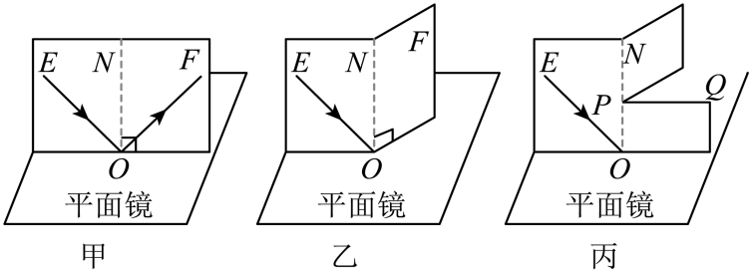

（1）他将平面镜平放在水平桌面上，再把白色硬纸板放在平面镜上且与镜面保持　 　，白色的硬纸板表面应尽可能　 　（选填“光滑”或“粗糙”）；

（2）他让一束光EO贴着纸板射到平面镜上，在纸板上会看到反射光线OF，然后将纸板绕ON向后折，如图乙所示，此时在NOF面上　 　（选填“能”或“不能”）看到反射光线，此时，反射光线　 　（选填“仍存在”或“不存在”）；

（3）为了进一步确定此时反射光线的位置，小李将纸板沿PQ剪开，将纸板的上半部分向后折，如图丙所示，发现在纸板右侧的　 　（选填“上部”或“下部”）会看到反射光线。说明　 　；

（4）在图甲中，如果让光线逆着OF的方向射向镜面，会看到反射光线沿着OE方向射出，这表明光反射时，　 　。

**参考答案**

1．C

2．C

3．B

4．B

5．D

6．B

7．C

8．D

9．反射；自行车的尾灯

10．法；30；减小

11．30°；可逆

12．换用不同颜色的笔记录每次的光路；反射光线、入射光线和法线是否在同一平面内

13．垂直；两

14．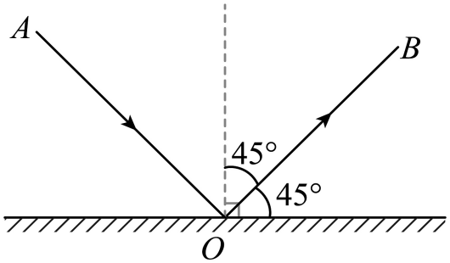

15．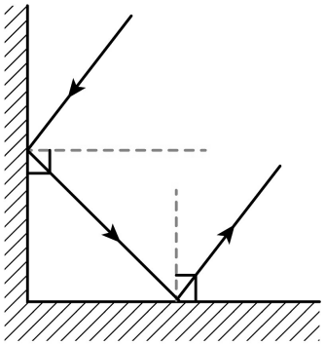

16．垂直；粗糙；不能；仍存在；下部；反射光线、入射光线和法线在同一平面；光路可逆